# 项目流程执行标准

|  |  |  |  |
| --- | --- | --- | --- |
| **会议议题** | 确定项目流程执行标准 | | |
| **地点** | 悦动力公司 | **时间** | 2019-6-12 |
| **主持人** | 申太波 | **记录人** | 申太波 |
| **参会人员** | 产品：申太波 施晓东  研发：代昕  设计：武雪  测试：胡茂娜 | | |
| **会议结果** | 参会部门代表 达成共识并形成执行标准，详情见下 | | |

# 一 整体项目流程

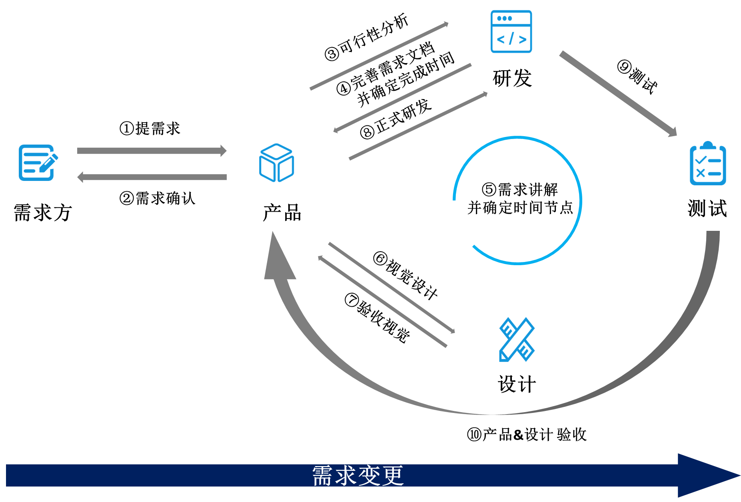

# 二 各个环节要求

1. 提需求

* 需求方提需求时，最终需要以书面形式提交，并注意以下四要素。
* 场景
* 问题
* 改善目标
* 上线期限
* 需求方提需求及更改需求时，需注意以下两个点
  + 应先与产品沟通，除紧急情况外，不得与技术直接沟通，
  + 需求是否合理由产品把关，需求是否能实现待技术可行性分析后给出回复。

1. 确认需求

* 产品判断需求是否合理
* 产品确定需求方所描述的问题，并将其整理成草案，由需求方确认是否可行。

1. 可行性分析

* 将草案与技术沟通，判断其可行性及大致的开发成本。

1. 完善需求文档并确定完成时间

* 承诺需求文档完成时间
* 需求文档要能做到版本控制，能够溯源
* 需求文档需包含以下内容并达到要求：
  + 需求概述

1. 修订历史
2. 需求项列表
3. 业务流程：项目中若设计复杂流程，应具备业务流程图；若涉及多角色流程图，应用泳道图形式将其逻辑表示清楚。
4. 页面结构图：复杂项目中，应表示出其页面结构，用树状结构或脑图表示清楚。
   * 原型及交互说明
5. 页面要能说明在什么位置。
6. 页面间的跳转逻辑要写清楚。
7. 页面内的交互说明要指明哪些元素及控件，在哪些case下，遇到哪些操作，会发生什么事情。Case要枚举穷尽，不能枚举则在需求文档上将规则写清楚。(如权限，是否可点击，状态、异常处理等)
8. 原型及交互说明能直接辅助测试进行用例设计。
9. 需求讲解并确定时间节点

产品需求文档完善后，产品需对开发，设计，测试进行需求讲解

* + 各部门对需求有疑问或建议直接提
  + 需求讲解完后，需要确定各部门完成时间节点。
    - 若时间充裕，则按照各部门预估工期，决定产品交付时间。
    - 若时间紧急，则根据产品交付截止时间，决定各部门完成时间节点。

1. 交互视觉设计

* 设计过程中，设计图应保持元素一致，但其整体布局及样式能自行考虑,要能表现出设计感。
* 将设计图按照需求文档进行模块整理。
* 此阶段同时，技术应详细查阅需求文档，尽量在开发前将需求疑问解决。

1. 验收视觉

* 产品需对视觉设计进行验收。
* 产品对设计图进行模块整理，以便技术开发。

1. 正式研发

* 研发应了解业务逻辑。
* 研发应按时进入研发阶段。
* 研发应看清需求文档进行研发，勿要凭直觉。
* 提交测试前，必须自测通过。

1. 测试

* 测试应提前设计好测试用例。
* 测试过程中，研发修改bug时，应该考虑关联模块，尽量别出现修改了bug时，其他模块又出现bug。

1. 验收

* 产品及设计应对产品进行验收并记录。
* 产品及设计应在规定内时间验收完毕。
* 验收时，测试应提供测试用例辅助产品人员进行验收。

# 三 需求变更

需求变更时，应按照以下流程执行。

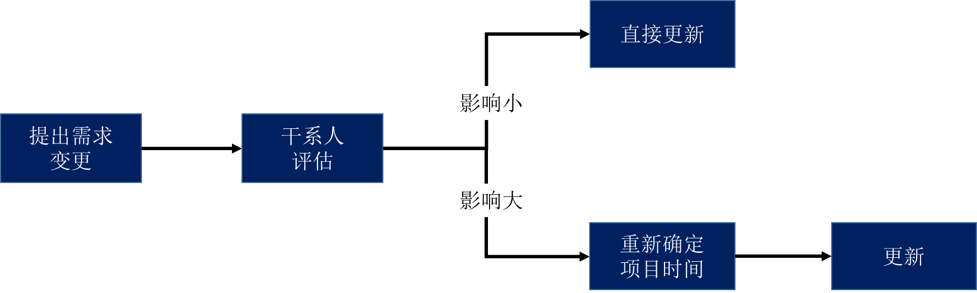

* 对于产品及业务方提出需求变更的情况。
  + 应由技术测试及设计评估其影响程度。
  + 产品及业务方不得暗下修改需求，由需求文档版本控制。修改需求后，应通知各部门干系人。
* 对于技术测试提出需求变更的情况(如：实现过程中发现难度较大，需简化需求)。
* 应先告知部门管理人。
* 应与该项目产品负责人沟通。
* 不得擅自简化需求。
* 对于设计提出需求变更的情况(如：根据设计需要增减元素)
* 应先告知部门管理人。
* 应与该项目产品负责人沟通。